L’autunno è arrivato: quale modo migliore per rilassarsi se non in compagnia di Teufel
IMMAGINI

Milano, 26 ottobre 2022 – Ottobre è arrivato, le giornate si accorciano e non vediamo l’ora di tornare a casa dopo una lunga e stressante giornata di lavoro per poterci finalmente rilassare. C'è chi preferisce farsi un bagno caldo, chi si mette ai fornelli o chi si concede un po’ di relax sul divano davanti alla serie tv preferita. In ogni caso l’audio – che arrivi dalla radio o dalla soundbar o dall’impianto stereo – deve essere di ottima qualità per un relax davvero perfetto.
Lo sa bene Teufel che, grazie alla qualità dei suoi sistemi audio, offre infatti diversi device per ogni singola esigenza.

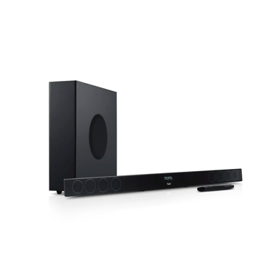
CINEBAR 11 "2.1-Set" per un effetto cinema direttamente a casa la Cinebar 11 con subwoofer regalano un suono surround unico. Dai film, serie e videogiochi preferiti questo kit permette di avere bassi profondi e alti scintillanti!
Con 8 altoparlanti e 8 amplificatori di potenza – questa soundbar diventa in realtà un sistema home cinema quasi completo e in grado di riprodurre in modo sublime anche l'audio ad alta risoluzione.
Prezzo €449,99 ora in offerta a €399,99 – disponibili nella colorazione Nero e Bianco
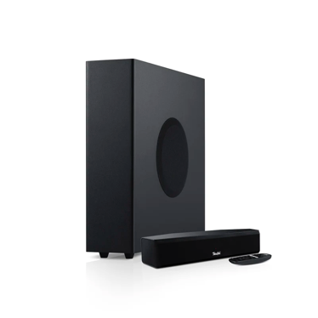
CINEBAR ONE+ una soundbar ridotta nelle dimensioni e che si supera già dal primo suono. Grazie a Dynamore Ultra è possibile sperimentare il suono surround virtuale - su TV, PC o notebook.
Grazie alla tecnologia DSP intelligente, permette bassi puliti, precisi e che non rimbombano in ambienti di ascolto di piccole e medie dimensioni. Si accende e si spegne automaticamente.
Prezzo €399,99 ora in offerta a €349,99 – disponibili nella colorazione Nero e Bianco

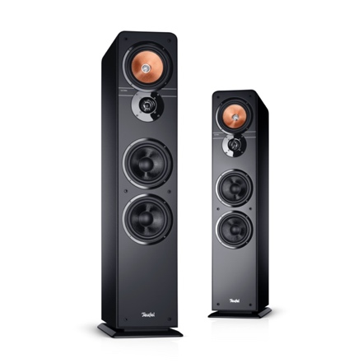
ULTIMA 40 Questa coppia di diffusori Hi-Fi da pavimento rappresenta un’intramontabile leggenda all’interno della linea più celebre di Teufel. Offre altissime prestazioni acustiche per l’ascolto di musica, film e videogiochi grazie al sistema a 3 vie con due woofer ad alta potenza, per livelli elevati e senza distorsioni. ULTIMA 40 è compatibile con qualsiasi amplificatore stereo o ricevitore AV, disponibile anche come set surround. Prezzo €499,99 ora in offerta a €399,99 – disponibili nella colorazione Nero e Bianco

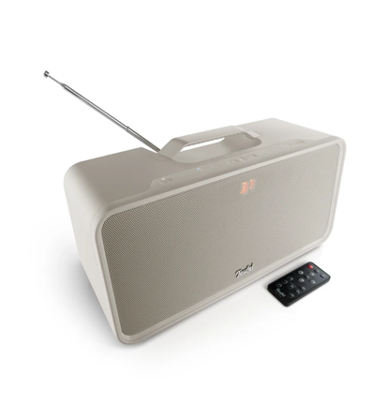
BOOMSTER un sistema audio stereo Bluetooth DAB + / FM più popolare e iconico del brand. Grazie a nuovi aggiornamenti e a nuove feature, è il compagno perfetto per il papà che adora ascoltare le nuove hit e le canzoni del cuore. Dotato della tecnologia Dynamore by Teufel, fornisce un palcoscenico acustico avvolgente, con una potenza RMS di 42 Watt è davvero instancabile: permette una riproduzione fino a 18 ore. Radio analogica e digitale con Bluetooth 5 con apt-X® per lo streaming wireless di musica/podcast in qualità CD tramite Spotify & Co., supporta multipoint (collega un secondo smartphone) e stereo true wireless. Prezzo 369,90
Prezzo €369,99 ora in offerta a €329,99 – disponibili nella colorazione Night Black e Sand White

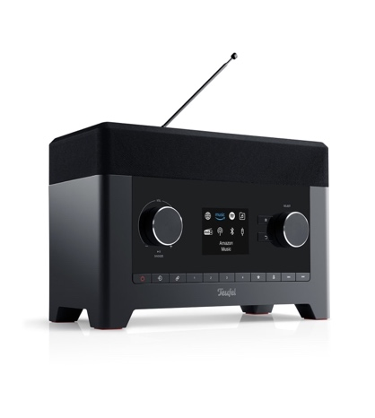
RADIO 3SIXTY è la smart radio compatta e potente che unisce tecnologia all’avanguardia a un design vintage ed essenziale. Le connessioni sono praticamente infinite: accesso a più di 1000 stazioni radio con DAB+, Internet Radio e FM, Bluetooth, ingresso stereo analogico AUX e USB-playback (anche con funzione ricarica), per una capacità di riprodurre musica praticamente da ogni sorgente e la possibilità di memorizzare fino a 60 canali streaming preferiti. Questo piccolo radio speaker, inoltre, offre una qualità audio impressionante grazie al sub-woofer down-fire da 90m e alla tecnologia Teufel Dynamore, che garantisce una spazialità sonora molto ampia.
Prezzo €349,99 ora in offerta a €279,99 – disponibili nella colorazione Night Black e Sand White

Teufel
Teufel è il più grande venditore diretto di prodotti audio in Europa. L'ampia gamma di dispositivi comprende sistemi home theater, soluzioni audio TV, sistemi multimediali, Hi-Fi classico, cuffie, Bluetooth e altoparlanti multi-room con tecnologia di trasmissione interna Raumfeld. L'azienda è nata nel 1979 a Berlino con lo sviluppo di kit di altoparlanti ed è ora un rinomato marchio di elettronica di consumo in Europa e Cina. Fin dalla sua fondazione, la qualità sonora è sempre stata la massima priorità di Teufel. Innumerevoli riconoscimenti da parte di consumatori, stampa e media online sono la prova del suo successo. I prodotti Teufel sono disponibili esclusivamente presso il web store Teufel e nei negozi del marchio.

PR&PRESS: ad Mirabilia
teufel@admirabilia.it
Contatti:
Laura Sanfelici: +39 346 6302391
Cristina Carelli +39 346 5116

